Flutter

- Används för att skapa native appar för både iOS och Android

- Tillgänglighet till API:er som kamera eller mikrofonen

- Det behövs bara en kodbas (dart) för att skapa appen vare sig för iOS eller Android

**Fördelar**

- En kodbas

o att ingen separat kod för iOS eller Android behövs.

o Detta innebära att applikationen ej behöver uppdateras 2 gånger.

- Layout metoder är lånade från den responsiva-webben (ungefär som färdiga bootstrap mallar)

- Ramverket skapar per automatik färdiga designmallar, ifall användaren ej vill själv designa applikationen.

- Mycket bra support och användarmanualer på Flutter.com

- Hot reload ger en snabbare insikt i dina förändringar i koden

- Nytt ramverk med stigande popularitet

- Använder objekt orienterade programmeringsspråket Dart, enkelt att komma igång med ifall man tidigare arbetat med C# eller Java.

**Installera och lägga upp Flutter för Windows**

* **Steg 1: Android studio** (rekommenderas) eller **Visual Studio Code** (för lätthet)  
  + Android studio:
  + Det går att installera tillägg som hjälper till vid skapandet av applikationer med Flutter.
  + För att ladda ner: [www.developer.android.com/studio](http://www.developer.android.com/studio)
* Visual Studio Code (**används i detta fall**):
  + - För att ladda ner: <https://code.visualstudio.com/>

- **Steg 2: Installera Flutter**

* 2.1 För att ladda ner och installera, tryck på följande länk: [www.flutter.dev/docs/get-started/install](http://www.flutter.dev/docs/get-started/install)
  + För Windows, trycker du på Windows-knappen som presenteras hos flutter.dev, vilket redigerar dig till sidan “Windows install”
  + Scrolla ner till “Get the Flutter SDK” och under där trycker du på den blåa knappen som syns på illustrationen under.

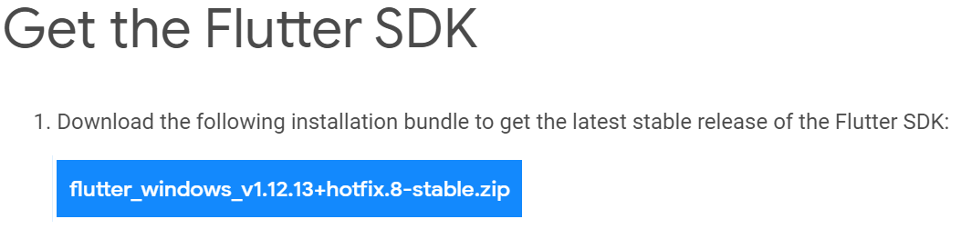

* 2.2 Då “flutter_windows-v1.12.12+hotfix.8_stable-zip” är en zip fil, måste den först packas upp.
* 2.3 Väl uppackat i Windows Utforskaren, skall denna mapp kallad “flutter” med all essentiell data, kopieras över till rotnivån på “C:\”-hårddisken, för att undkomma behörighets-lås som förhindrar flutters installering.
* Nu när Flutter är installerat, kan du endast köra det via ”Flutter Console” som är lokaliserad i den nya mappen med Flutters innehåll, “flutter” som kopierades in till “C:\”.
* Command Prompt för Flutter i Flutter Console:  
  + För att kolla diagnostik för om det är korrekt installerat eller inte, eller om du har programvaror som är kompatibla med Flutter eller inte, skriv där in följande:  
    - ”C:\Users\Shaun>**flutter doctor**”
* 2.4 *OBLIGATORISKT* - Om du vill kunna köra flutter på andra ställen i Windows (som i detta fall i Visual Studio Code, måste Path variabeln ändras i ”Redigera systemets miljövariabler”. Detta fönster kan sökas upp från Windows ”Start”.

* 2.4.1 I ”Redigera systemets miljövariabler”, tryck på ”Miljövariabler” och dubbelklicka sedan på filvägen i listan med ”Path” i namnet.

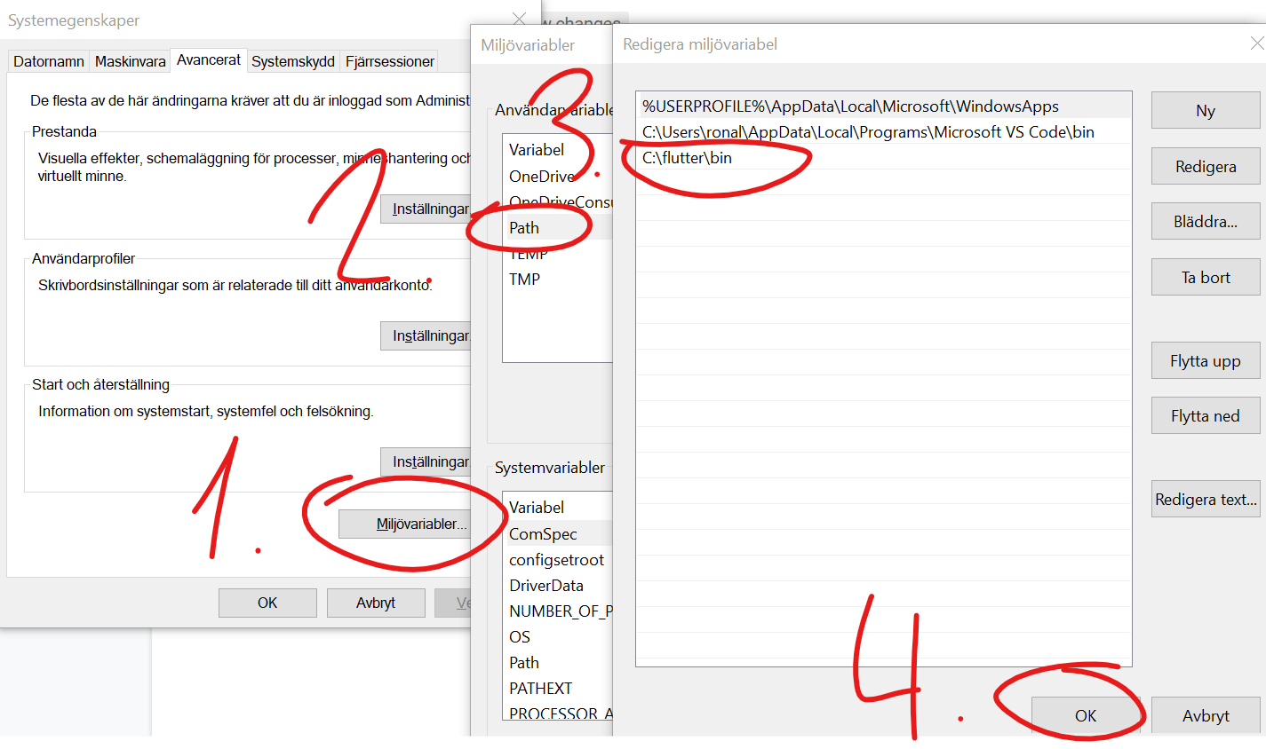

* 2.4.2 I detta fall måste ”C:\flutter\bin” finnas (eller skapas) om Flutter skall kunna användas från någon annanstans i operativsysystemet (i exempelvis Command Prompt eller Visual Studio Code).
* 2.5 *Extra* Nu kan du i Windows Command Prompt göra ett Command Prompt för Flutter och kolla status på vilken version som är installerad.   
  + 2.5.1 För att visa upp versionen som är installerad, skall det matas in följande i Windows Command Prompt: ”C:\Users\Shaun>**flutter --version**”
* **Steg 3: Installera Visual Studio Code samt tillägg för Flutter**  
  + 3.1 Ladda ner och installera Visual Studio Code.   
    - 3.1.1 du kan ladda ner Visual Studio Code härifrån: <https://code.visualstudio.com/>
  + 3.2 Väl installerat, starta Visual Studio Code, och ladda ner några tillägg för flutter miljön (illustreras i bilden nedan). För att göra det:   
    - 3.2.1 Tryck på knappen “Extensions” i vänstra hörnet
    - 3.2.2 Mata sedan in i inmatningsfältet “flutter” för att få fram resultat för tillägget “Flutter”, och tryck upp det.
    - 3.2.3 tryck på “Install” för att installera tillägget. Detta installerar vidare även ännu ett tillägg per automatik, kallat “Dart Code”.

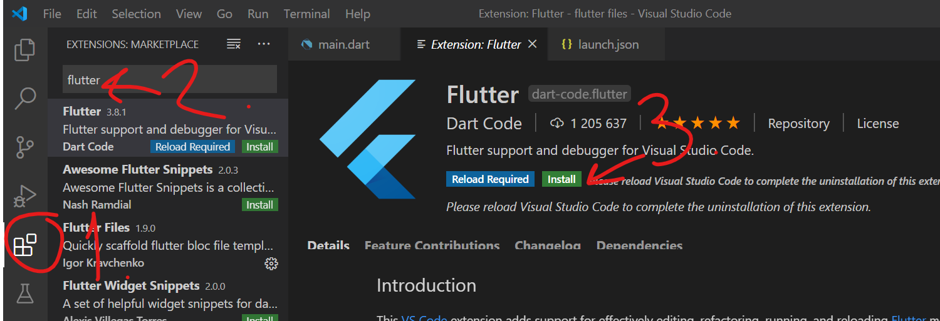

* **Steg 4: Skapa en flutter applikation**
* Börja med att skapa en mapp i antingen, där app-projekt skall sparas, i utforskaren, någonstans på hårddisken. Vi kallar mappen “flutter files”. Sedan drar du bara filmappen och klistrar in den i Visual Studio Code, i fliken “Explorer”.
* För att skapa en ny app skall man nu trycka på fliken “Terminal”, sedan “New terminal”. Detta öppnar då upp ett console-fönster längst ner i Visual Studio Code.
  + För att skapa ett nytt projekt skriver du in i console-fönstrett: “flutter create projekt_namn” och sedan trycker du “Enter” och applikationen skapas och läggs upp av programmet.

**Youtube-klipp:**

“What is Flutter?”

<https://www.youtube.com/watch?v=I9ceqw5Ny-4>

**Andra länkar:**

Kortfattat Flutter vs React Native vs Xamarin:

<https://www.codementor.io/@mahil/react-native-vs-flutter-vs-xamarin-a-comparative-guide-2020-11evx1f7q4>

Wikipedia (med Hello World exempel):

<https://en.wikipedia.org/wiki/Flutter_(software)>

Mac

<https://medium.com/flutter-community/flutter-and-the-command-line-a-love-story-a3648ef2411>